Po Vánocích se sešli čtyři kamarádi a vyprávěli si o předchozích dnech. Každý z nich má rád jeden druh cukroví, každý z nich obdržel dárky v balícím papíru jiné barvy a každý z nich popisoval jeden z dárků, který obdržel. Zjisti, jaké cukroví má rád každý chlapec, v jaké barvě obdržel dárky a jaký dárek popisoval:

1.Tomáš má rád vanilkové rohlíčky.
2. Vláček byl zabalen v červeném dárku.
3. Roman nedostal mobil.
4. Ten, kdo má rád kokosky, má dárky barvy hnědé.
5. Petr nejí rumové koule.
6. Linecké cukroví miluje chlapec, který dostal vlak.
7. Tomášův dárek měl kola.
8. Lukáš nedostal auto a obdržel hnědý dárek.
9. Zelený dárek obdržel chlapec, který má rád rumové koule.
10. Stavebnice nebyla zabalena v modrém dárku.

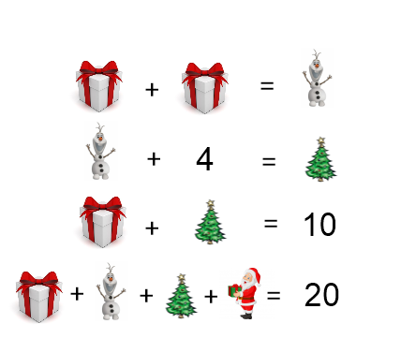
Vyřešte algebrogram

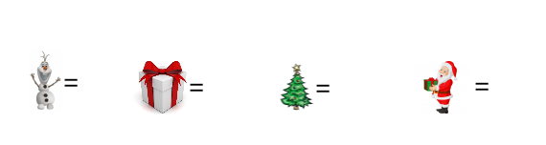

Vyluštěte tajenku s vánoční tématikou. Po vyškrtání nadbytečných písmen dostanete klíč k tajence. Čísla vedle tabulky představují počet nadbytečných písmen, které jsou v daném řádku nebo sloupci za sebou. Pokud je za sebou nebo pod sebou zapsáno více číslic, znamená to, že mezi nadbytečnými písmeny je mezera. Ta může být jedno pole ale i více polí za sebou.

Např. zápis 1 2 3 může vypadat:
nebo

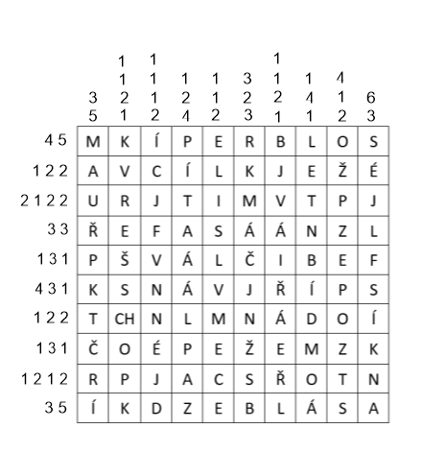

Tajenka:

